1.前言

启用支付宝当面付后则不再需要监听之后将直接通过支付宝平台下单

支付宝官方会收**0.6%** **手续费** 认证支付宝商家需要自行准备以下材料:

| **身份证**

| **银行卡**

| **门店照片(无水印实体店照片即可)**

| **营业执照(部分类型可免，如零售等)**

2.创建应用获取APPID

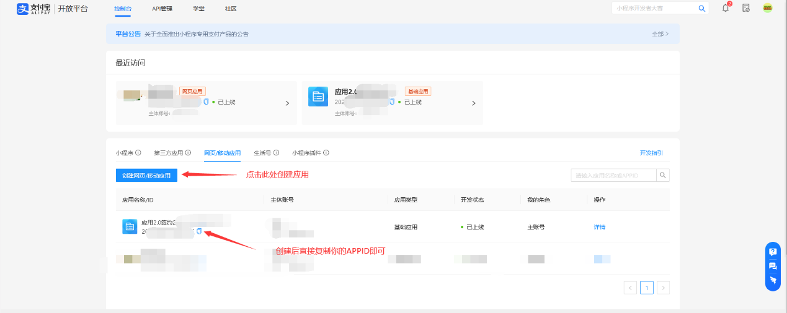

* 注: 需要 **APPID**

* 要复制保存好这个

3.绑定APPID

前往 [支付宝商家中心](https://b.alipay.com/page/account-manage-oc/bind/appIdBindList) 绑定你刚才创建的 **APPID**

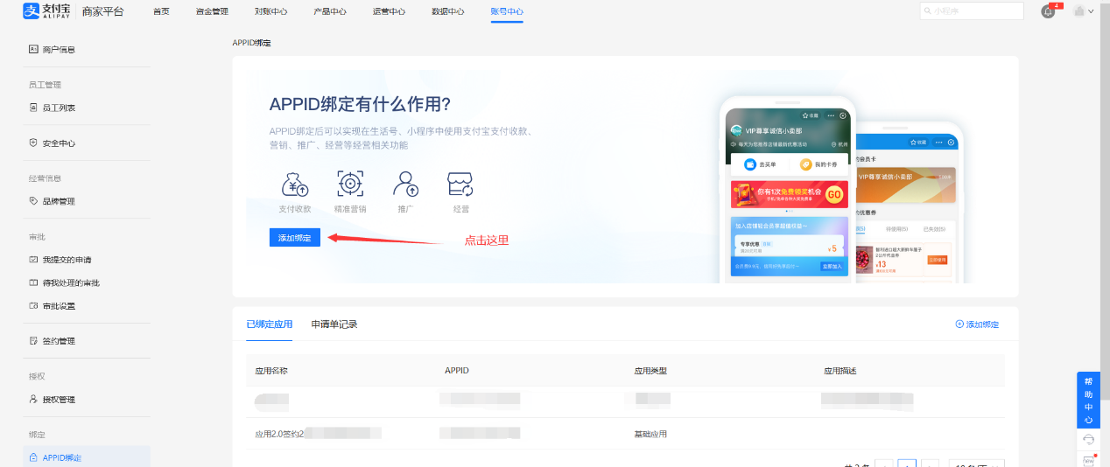

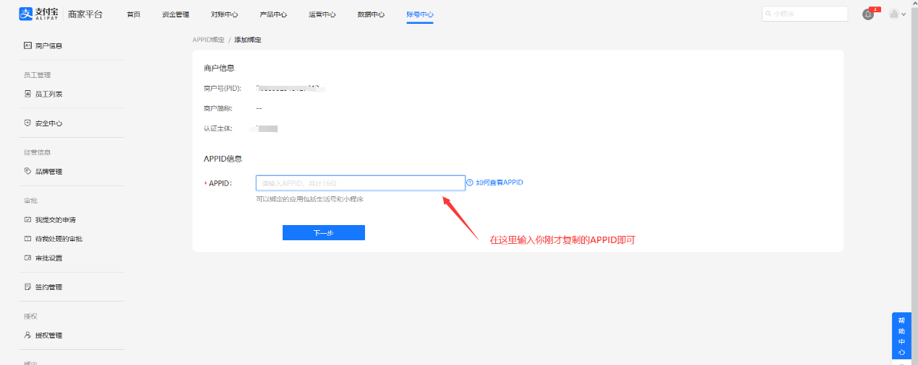

4.生成密钥

前往支付宝官方下载 [密钥生成工具](https://opendocs.alipay.com/common/02kipl)

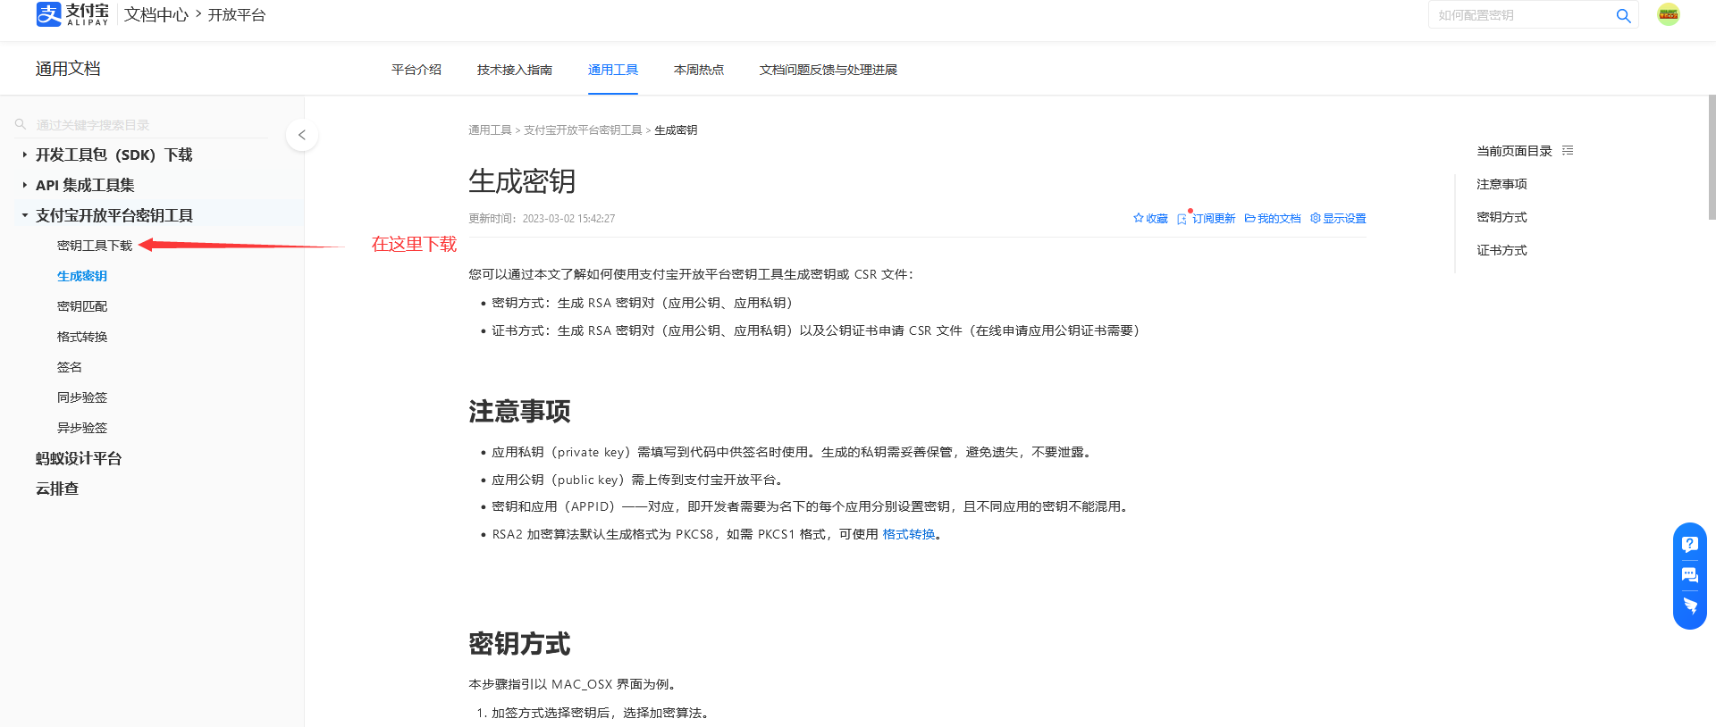

密钥长度：**RSA2**

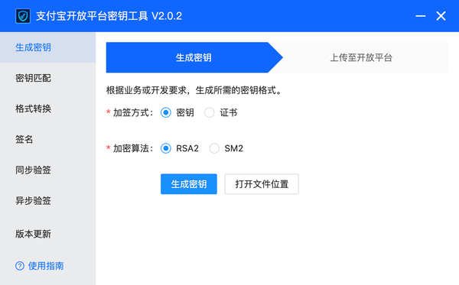

然后点击 **生成密钥** 即可、

* 注: 需要 **应用私钥**

* 要复制保存好这个

5.填入公钥

复制上一步使用生成工具生成的应用公钥并

在 [支付宝开放平台](https://open.alipay.com/develop/manage) 左侧的开发设置设置接口加签方式

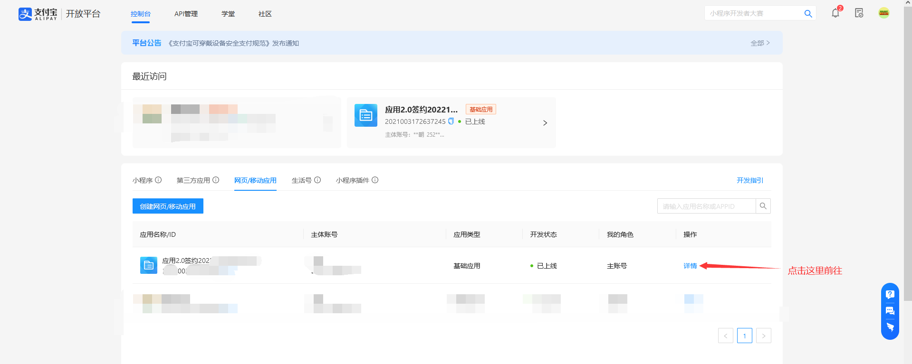

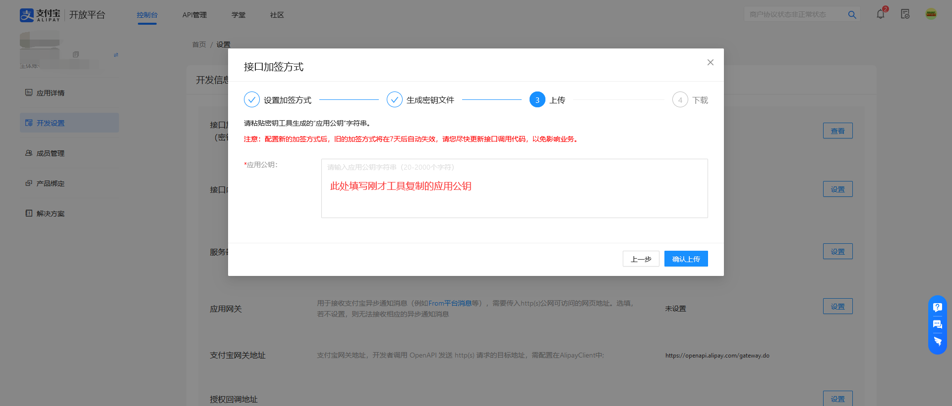

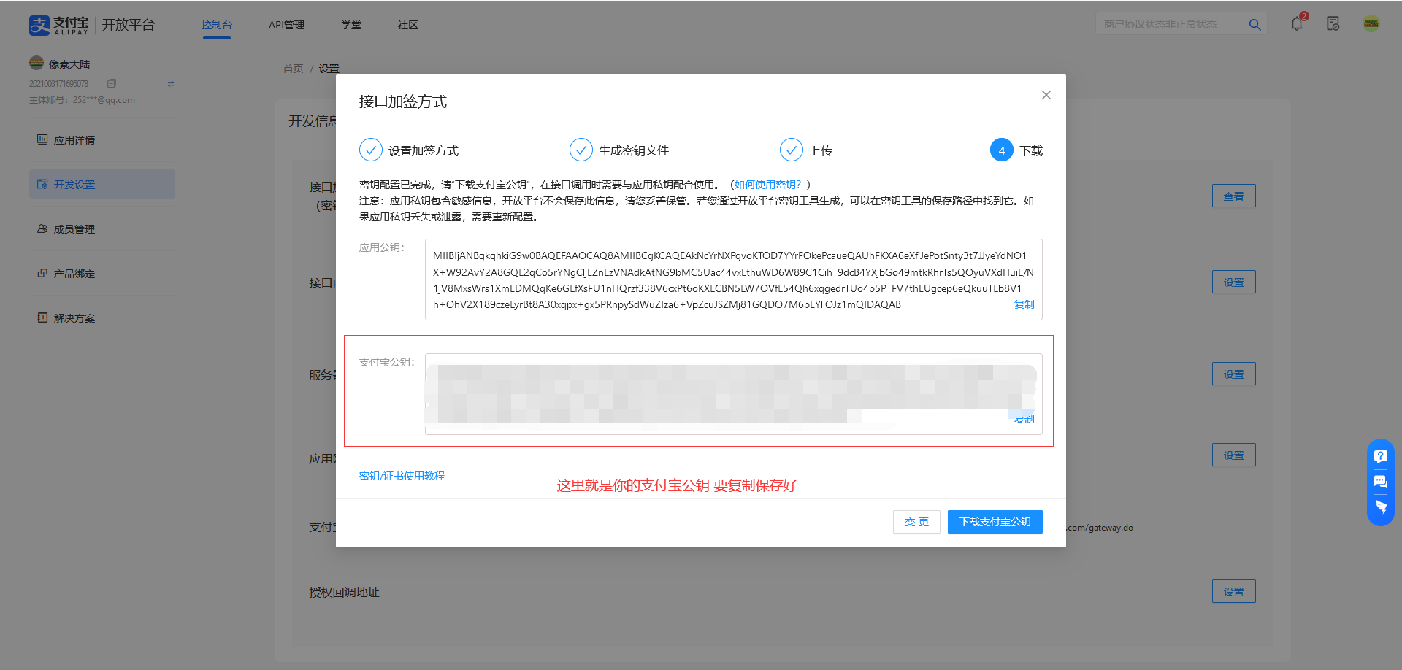

* 注: 需要 **支付宝公钥**

* 要复制保存好这个

6.签约当面付

在支付宝开放平台中的产品绑定中添加 [当面付](https://b.alipay.com/page/product-mall/product-detail/I1080300001000041016) 并按提示完成签约

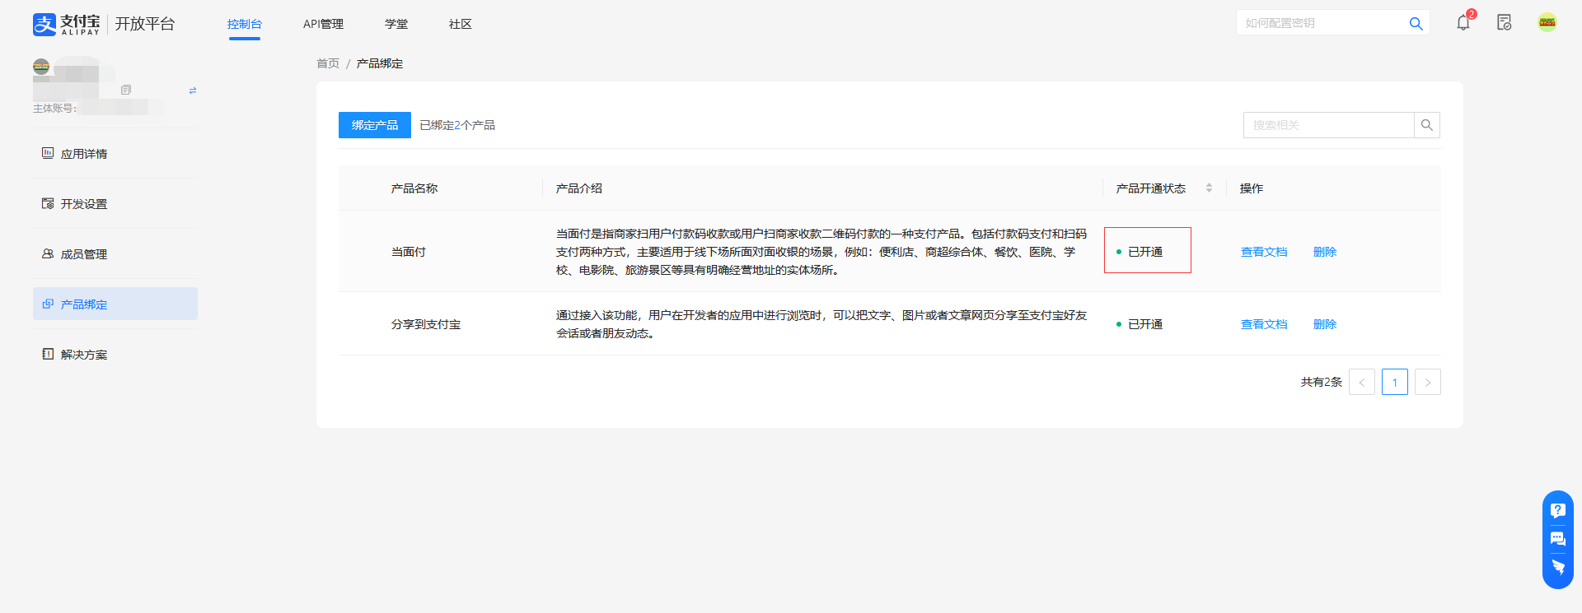* 注: 签约时注意没有小红点* 的选项为非必填

教程总结:

您需要以下三个教程中的信息来填写在插件里

1. **APPID**
2. **应用私钥**
3. **支付宝公钥**